Studiedag in Freÿr
28 oktober 2022

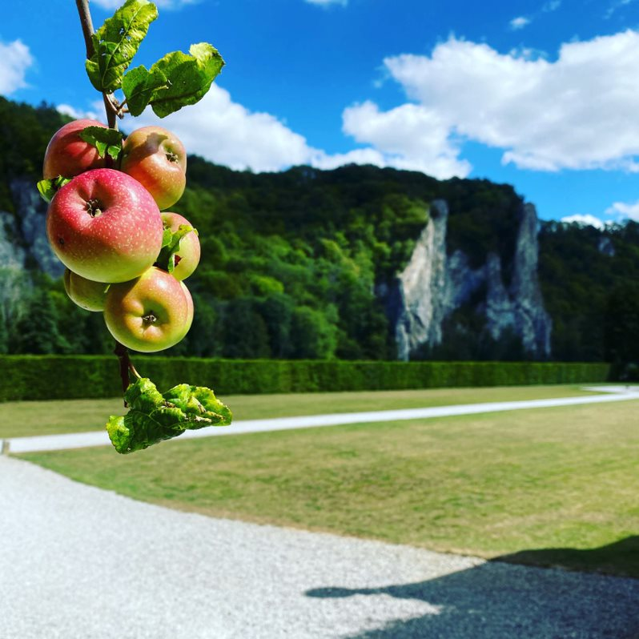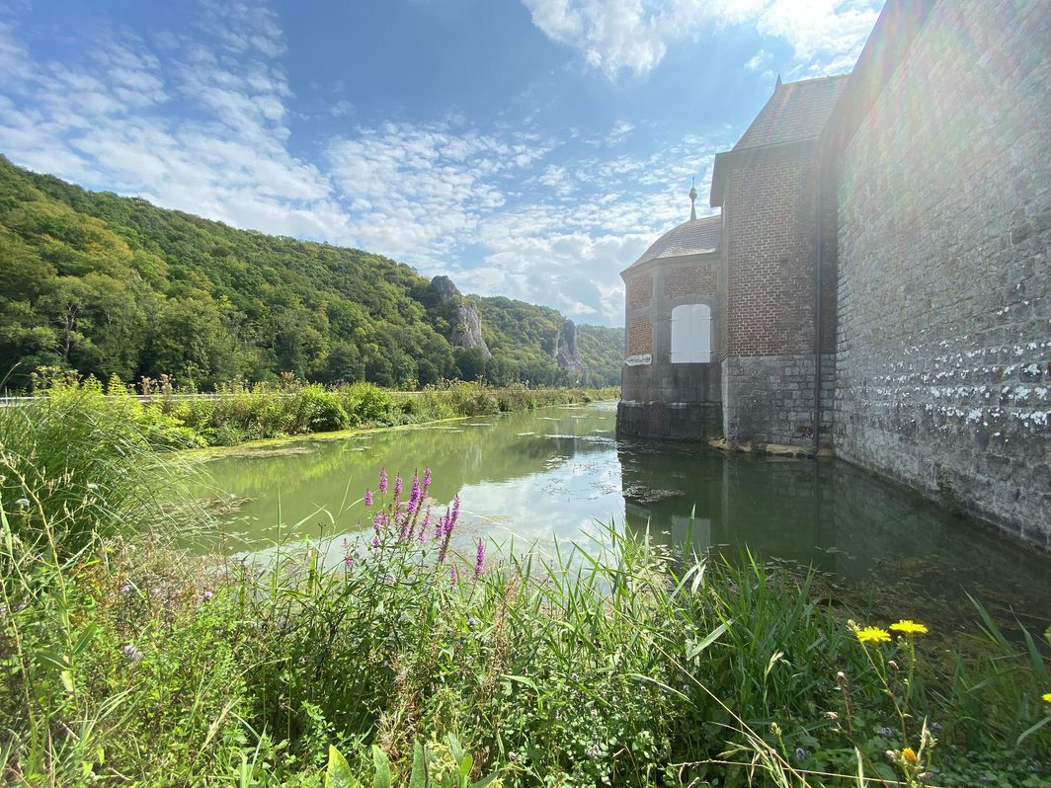

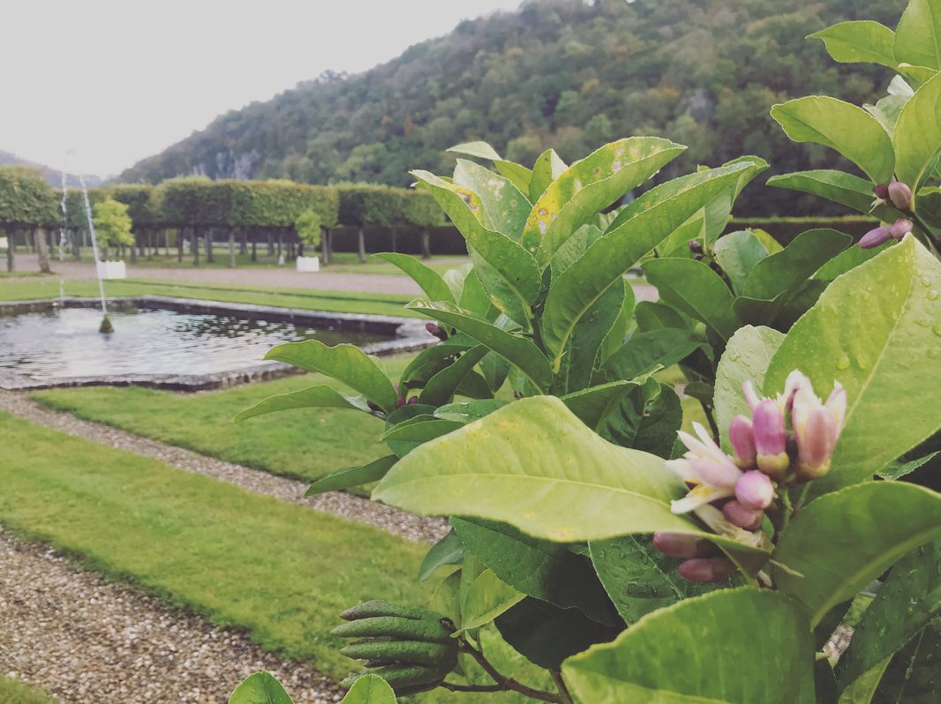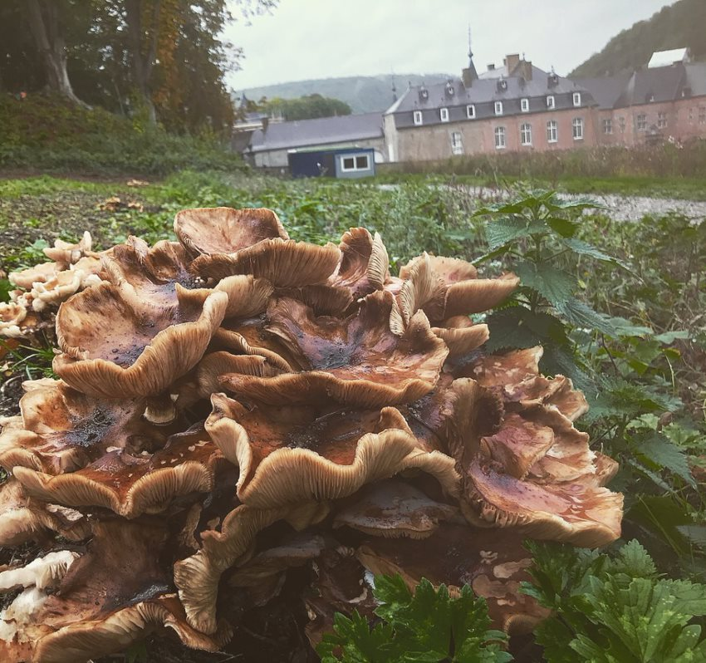

Biodiversiteit en erfgoed: verstands- of liefdeshuwelijk?

We zijn ons niet steeds bewust van de biodiversiteit in erfgoedparken en -tuinen. Sommigen worden zo tot in de puntjes onderhouden dat ze in al hun pracht en praal haast vastgeroest lijken.

Nu we alles steeds meer pesticidevrij (of zero-fyto) moeten doen en de menselijke en financiële middelen al eens beperkt zijn, rijzen er heel wat vragen: hoe kunnen we die parken en tuinen onderhouden zonder chemische producten in te zetten?

We ontdekken – herontdekken? – dat we met de juiste gereedschappen en aangepaste methodes een tuin ook mooi en aantrekkelijk kunnen houden. Door het inzetten van zowel nieuwe als oude technieken en kennis kunnen we een historische tuin zelfs extra authenticiteit geven.

Dankzij de juiste verzorging nemen fauna en flora weer volop bezit van het territorium, zonder het landschap te schaden. Zo ontstaat een ongelooflijk rijke en nuttige biotoop, essentieel in de strijd tegen het verlies aan biodiversiteit.

Op initiatief van het Fonds Laubespin-Lagarde, dat beheerd wordt door de Koning Boudewijnstichting, vormt het kasteeldomein van Freÿr op vrijdag 28 oktober het decor voor een studiedag rond het thema Biodiversiteit en erfgoed: verstands- of liefdeshuwelijk?

En wat als het nu eens een huwelijk uit liefde EN verstand is …?

Sprekers als Vincent Furnelle, Nathalie de Harlez, Bruno Campanella, Koen Himpe, Jan Van Ormelingen, Pascal Colomb, Denis Mirallié en Sébastien Conil - filosofen, kunst- en tuinhistorici, landschapsarchitecten en hoveniers - zullen hun ontdekkingen en bevindingen delen rond de enorme biodiversiteit die in erfgoedtuinen mogelijk is en die sommige tuinen tot heuse conservatoria van biodiversiteit maakt.

Deze onderwerpen komen aan bod tijdens verschillende lezingen (ochtend) en workshops (namiddag) in de tuinen, mét laarzen en regenjas als de weersomstandigheden dat vereisen.
Kasteel van Freÿr (Freÿr 12, 5540 Hastière) – Gratis, inschrijven verplicht

Programma

9.00 u Ontvangst
(met koffiekoeken en warme dranken)

9.30 u Opening van de dag
Denis Mathen, gouverneur van de provincie Namen

9.45 u Verwelkoming
vzw Domein van Freÿr

10.00 u Het concept Natuur: filosofisch en cultureel erfgoed
Spreker: Vincent Furnelle, filosoof, hoofdlector aan de Haute École Charlemagne

10.30 u Biodiversiteit in historische parken en tuinen: uitdagingen, problemen, strategieën
Spreker: Nathalie de Harlez, doctor in de geschiedenis, kunst en archeologie, hoofdlector aan de Haute École Charlemagne

11.00 u Vragenronde

11.10 u Pauze

11.20 u Biodiversiteit EN erfgoed, uitdagingen die hand in hand kunnen gaan, het voorbeeld van bomen
Spreker: Bruno Campanella, medewerker van de Directie Cultureel Erfgoed, Brussels Hoofdstedelijk Gewest

11.50 u Hedendaagse uitdagingen, traditionele oplossingen, het voorbeeld van de graslanden en zomen
Sprekers: Koen Himpe, landschapsarchitect, en Jan Van Ormelingen, erfgoedconsulent, Agentschap Onroerend Erfgoed Vlaanderen

12.20 u Vragenronde

12.30 u Lunch

13.30 u Uitleg over de workshops van de namiddag, voorstelling van de workshopbegeleiders en samenstelling van de groepjes

14.00 u Workshop: de keuze van de soorten – het voorbeeld van de hoogstamboomgaard van Freÿr
Begeleider: Pascal Colomb, zaakvoerder Ecosem

Workshop: het land bewerken – het voorbeeld van de Allée John en de tuinen
Begeleider: Denis Mirallié, landschapsingenieur

Workshop: gedifferentieerd beheer van een historische tuin in tijden van ‘zero-fyto’
Begeleider: Sébastien Conil, hoofdtuinier van de Tuinen van Freÿr

16.15 u Alle groepjes komen opnieuw samen voor een klein hapje en de afsluiting van de dag

